安徽阿瑞斯科技有限公司触摸显示一体化生产基地项目（阶段性）

竣工环境保护验收报告

建设单位： 安徽阿瑞斯科技有限公司

编制单位： 安徽振环环境科技股份有限公司

安徽振环环境科技股份有限公司
二零二一年八月

目录

建设项目竣工环境保验收监测报告表
表 1 建设项目概况
表 2 建设项目工程概况
表 3 主要污染物的产生、治理及排放
表 4 环评结论、审批意见及落实情况
表 5 质量保证和质量控制
表 6 验收监测内容
表 7 验收监测结果
表 8 验收监测结论及建议

验收工作组意见及签到表

3、其他需要说明的事项

安徽阿瑞斯科技有限公司触摸显示一体化生产基地项目（阶段性）
竣工环境保护验收监测报告表

建设单位： 安徽阿瑞斯科技有限公司

编制单位： 安徽振环环境科技股份有限公司

二零二一年八月

建设单位法人代表:

编制单位法人代表:

项 目 负 责 人: 白雪梅

项 目 编 制 人：杨梦

建设单位：安徽阿瑞斯科技有限公司（盖章）
电 话：13825296438
邮 编：234000
地 址：安徽省宿州市高新区整体城镇化标准厂房四期1栋

承担单位：安徽振环环境科技股份有限公司（盖章）
电 话：18155770121
邮 编：234000
地 址：宿州市高新技术产业开发区电子商务产业园3栋5楼

表一 建设项目概况
建设项目名称 | 触摸显示一体化生产基地项目（阶段性）
建设单位名称 | 安徽阿瑞斯科技有限公司
建设项目性质 | 新建√ 改扩建 技改 迁建 （划√）
建设地点 | 安徽省宿州市高新区整体城镇化标准厂房四期1#和4#厂房
主要产品名称 | 触摸显示一体化生产
设计生产能力 | 1.4寸~32寸触摸屏/LCD显示屏200万片、尺寸定制化LED显示屏3万平方米、55寸~86寸教育机1万台、42寸~86寸会议机1万台、15.6寸~65寸商业显示机1万台
实际生产能力 | 1.4寸~32寸触摸屏/LCD显示屏2万片、55寸~86寸教育机5000万台、42寸~86寸会议机5000万台、15.6寸~65寸商业显示机5000万台
建设项目环评时间 | 2020.3 | 开工建设时间 | 2020.04
调试时间 | - | 验收现场监测时间 | 2021年07月02日-07月03日
环评报告表  审批部门 | 宿州市环境保护局高新区分局 | 环评报告表  编制单位 | 安徽振环环境科技股份有限公司
投资总概算 | 15000万元 | 环保投资总概算 | 210万元 | 比例 | 1.4%
实际总概算 | 10000万元 | 环保投资 | 150万元 | 比例 | 1.5%
验收监测依据 | 1、《国务院关于修改〈建设项目环境保护管理条例〉的决定》国务院令第682号，2017年7月16日；  2、《关于加强建设项目竣工环境保护验收监测工作中污染事故防范环境管理检查工作的通知》中国环境监测站[2005]188号；  3、环境保护部文件国环规环评[2017]4号“关于发布《建设项目竣工环境保护验收暂行办法》的公告”；  4、《建设项目竣工环境保护验收技术指南 污染影响类》；  5、《建设项目竣工环境保护验收暂行办法》（国环规环评[2017]4号）  6、《关于印发环评管理中部分行业建设项目重大变动清单的通知》环办[2015]52号；  7、《安徽阿瑞斯科技有限公司触摸显示一体化生产基地项目环境影响报告表》（安徽振环环境科技股份有限公司，2020年3月）；  8、《关于安徽阿瑞斯科技有限公司触摸显示一体化生产基地项目环境影响报告表的批复》（宿州市环境保护局高新区分局，高新环函[2020]13号，2020年4月7日）；  9、安徽阿瑞斯科技有限公司验收委托书（2021年3月）。
验收监测评价标准、标号、级别、限值 | 1、废水：项目废水执行《污水综合排放标准》（GB8978-1996）中三级排放标准及汴北污水处理厂的接管标准，进入汴北污水处理厂处理达《城镇污水处理厂污染物排放标准》（GB18918-2002）一级标准中A类标准后排入运粮河。  表1 项目废水排放标准 单位：mg/L（pH除外）  2、废气：项目大气污染物VOCs有组织排放参照天津市《工业企业挥发性有机物排放控制标准》（DB12/524-2014）表2中相关标准限值；无组织排放执行《挥发性有机物无组织排放控制标准》（GB37822-2019）中特别排放限值。  表2 工业企业挥发性有机物排放控制标准 单位：mg/m³  表3挥发性有机物无组织排放限值 单位：mg/m³  3、噪声：项目运营期噪声执行《工业企业厂界环境噪声排放标准》（GB12348-2008）中3类标准。  表4工业企业厂界环境噪声排放标准 单位：dB（A）  4、固体废物：执行《一般工业固体废物贮存、处置场污染控制标准》（GB18599-2020）标准要求；危险废物按《危险废物贮存污染控制标准》（GB18597-2001）及其2013年修改单要求执行。
  标准名称 | pH | COD | BOD₅ | SS | NH₃-N
  《污水综合排放标准》（GB8978-1996）三级标准 | 6~9 | 500 | 300 | 400 | /
  汴北污水处理厂接管标准 | 6~9 | 360 | 180 | 220 | 35
  本项目执行 | 6~9 | 360 | 180 | 220 | 35
  序号 | 污染物 | 最高允许排放浓度mg/m³ | 最高允许排放速率kg/h
  序号 | 污染物 | 最高允许排放浓度mg/m³ | 排气筒高度m | 二级
  1 | VOCs | 80 | 20 | 4.0
  2 | VOCs | 80 | 26 | 10.0*
  3 | VOCs | 80 | 30 | 14.0
  序号 | 污染物 | 排放限值 | 特别排放限值 | 限值含义 | 无组织排放监控位置
  1 | NMHC | 10 | 6 | 监控点处1h平均浓度值 | 在厂房外设置监控点
  1 | NMHC | 30 | 20 | 监控点处任意一次浓度值 | 在厂房外设置监控点
  标准 | 昼间 | 夜间
  3类 | 65 | 55

表二 建设项目工程概况
2.1项目概况
安徽阿瑞斯科技有限公司触摸显示一体化生产基地项目位于安徽省宿州市高新区整体城镇化标准厂房四期1栋，项目总投资10000万元，2020年3月安徽振环环境科技股有限公司编制该项目环境影响报告表，2020年4月7日宿州市环境保护局高新区分局，高新环函[2020]13号文对该项目环境影响报告表进行了批复，同意了该项目的建设。该项目于2020年4月施工建设，该项目于2020年9月 竣工并投入运营。
2021年3月安徽阿瑞斯科技有限公司委托安徽振环环境科技股份有限公司（以下简称我公司）对安徽阿瑞斯科技有限公司触摸显示一体化生产基地项目开展建设项目竣工环境保护验收工作，我公司立即组织技术人员进行收集资料，开展现场检查，认为该项目主体工程与环保设施均已按照环评及批复等相关要求建设完成，履行了“三同时制度”，符合验收检测条件符合验收检测条件，编制了《建设项目竣工环境保护验收检测方案》并于2021年07月02日-07月03日委托安徽精检分析测试有限公司对该工程进行验收检测，同步进行生产工况监察，当天的生产工况稳定，环保设施正常运行，生产负荷满足验收监测期间工况的要求。并根据检测报告（JJYS202144）及环保措施落实的检查等情况。我公司编制该项目验收监测报告。
2.1.1工程主要内容
工程类别 | 单项工程 |  | 工程内容及规模 | 实际建设情况
主体工程 | 厂房1  （1#） | 一层 | 建筑面积1928.38m²，为展厅，主要用于项目成品展示 | 与环评一致
主体工程 | 厂房1  （1#） | 二层 | 建筑面积1928.38m²，内部主要为半成品电测车间、成品检测间和贴合区 | 未建设
主体工程 | 厂房1  （1#） | 三层 | 建筑面积1928.38m²，内含液晶模组组装车间、成品电测车间和背光组装车间 | 未建设
主体工程 | 厂房1  （1#） | 四层 | 建筑面积1928.38m²，内部为模组前制成车间（内含FOG压合、电测等工序）、贴合车间和成品组装车间 | 未建设
主体工程 | 厂房1  （1#） | 五层 | 建筑面积1928.38m²，五层主要为办公室，满足正常办公需求 | 与环评一致
主体工程 | 厂房1  （1#） | 六层 | 建筑面积1928.38m²，包含成品测试车间、LCD控测室和触控产品质控室 | 未建设
主体工程 | 厂房2  (4#) | 一层 | 建筑面积2210.54m²，内置整机物控房、触控物控房、LCM物控房和总控室；主要进行各物料的外观、功能、性能等检测，其中整机物控房为成品仓库、触控物控房、LCM物控房为原料库 | 未建设
主体工程 | 厂房2  (4#) | 二层 | 建筑面积2210.54m²，内部设有纯水制备区、清洗线、外检房、贴合房、成型车间、印刷车间、烘烤室、黄光房、蚀刻房、物料库 | 未建设
主体工程 | 厂房2  (4#) | 三层 | 建筑面积2210.54m²，内含产品后段生产车间（主要进行脱泡、检测和组装）、模组邦定车间和贴合车间 | 与环评一致
主体工程 | 厂房2  (4#) | 四层 | 建筑面积2210.54m²，主要包含老化房、组装电控车间、整机组装车间、物料测控车间和成品包装车间 | 未建设
辅助工程 | 办公大厅 |  | 建筑面积1928.38m²，位于1#厂房的五层，满足正常办公需求 | 与环评一致
辅助工程 | 展示大厅 |  | 建筑面积1693.74m²，位于1#厂房的一层，主要用于项目成品展示 | 与环评一致
辅助工程 | 配电房 |  | 建筑面积150m²，位于4#厂房一层，满足厂区用电供应需求 | 与环评一致
辅助工程 | 成品仓库 |  | 建筑面积441.45m²，位于厂房2北侧，满足成品存放需求 | 未建设
辅助工程 | 原材料仓库 |  | 建筑面积820m²，位于厂房2南侧和东侧，满足原料存放需求 | 位于厂房1五楼
公用工程 | 给水 |  | 来自市政供水管网，供水量为8889.6t/a | 供水量为592.8t/a
公用工程 | 排水 |  | 排水实行雨、污分流 | 与环评一致
公用工程 | 供电 |  | 供电来自市政供电管网，供电量为439.14万kW·h/a | 供电量为230万kW·h/a
公用工程 | 消防 |  | 按照相关规定设置各类消防设施 | 与环评一致
环保工程 | 废水治理 |  | 生活污水：生活污水依托宿州市高新技术产业开发区宿州市工业投资集团有限公司园内化粪池预处理后经污水管网排入汴北污水处理厂处理；  生产废水：车间清洁废水、清洗工艺废水和纯水制备系统排水满足《污水综合排放标准》（GB8978-1996）中三级排放标准及汴北污水处理厂的接管标准直接经污水管网排入汴北污水处理厂处理。 | 纯水制备暂未使用
环保工程 | 废气治理 |  | 印刷、网版清洗废气（VOCs）经集气罩收集，烘干废气（VOCs）经烤箱废气排放管道一同进入同一套活性炭吸附设备处理，尾气经排气筒引至楼顶高空排放；  擦拭清洁废气（VOCs）：该部分废气经新风系统中活性炭滤料过滤吸附后，再通过中央空调系统换气排出。 | 印刷、网版清洗生产线未建设，故未安装集气罩，烘烤箱、活性炭吸附设备
环保工程 | 噪声治理 |  | 隔声、消声、减振、设备定期保养等。 | 与环评一致
环保工程 | 固废治理 |  | 一般工业固体废物：一般固废暂存间（30m²），位于危险废物暂存间北侧 | 厂房2三层西南角
环保工程 |  |  | 危险废物：危废暂存间（15m²），位于厂房2二层物料库西南角 | 位于厂房2三层西南角
环保工程 |  |  | 生活垃圾：垃圾桶等 | 与环评一致

2.1.2 劳动定员及生产班次
项目定员26人，一天一班制度，每班工作时间8小时，全年264天。
2.1.3 主要设备
表3 项目主要生产设备一览表
序号 | 设备名称 | 规格/型号 | 单位 | 数量 | 所在工序 | 实际建设情况
1 | 空压机 | 100P螺杆式无油空压机 | 台 | 1 | 各工段气压供应 | 1
2 | 纯水设备 | 4t/h | 套 | 1 | 纯水制备 | 1
3 | 中央空调 | 40P水冷空调 | 台 | 4 | 主车间温度控制 | 4
4 | 印刷机 | 生产尺寸32寸以内 | 台 | 7 | 印刷 | 0
5 | 烤箱 | 双门式烤箱 | 台 | 8 | 烘烤 | 0
6 | UV机 | / | 台 | 2 | 烘烤（固化） | 0
7 | ACF贴合机 |  | 台 | 1 | 贴合 | 2
8 | 邦定机 | / | 台 | 8 | 排线绑定 | 6
9 | 贴合机 | / | 台 | 8 | 光学胶与产品贴附 | 2
10 | 清洗生产线 | 10m | 条 | 1 | 清洗 | 1
11 | 消泡机 | / | 台 | 2 | 贴合产品气泡脱除 | 1
12 | SMT贴片机 | / | 台 | 2 | SMT贴片贴附 | 0
13 | 玻璃切割机 | 生产尺寸32寸以内 | 台 | 4 | 切割 | 2
14 | 激光切割机 | / | 台 | 1 | 切割 | 0
15 | 激光蚀刻机 | / | 台 | 1 | 蚀刻 | 0
16 | LCM自动线 | 生产尺寸32寸以内 | 条 | 4 | FOG、COG | 3
17 | 新风系统 | / | 套 | 4 | 净化车间 | 4

2.2 原辅材料消耗及水平衡：
2.2.1 项目主要原辅材料及消耗
表2-3 项目原料消耗一览表
序号 | 名称 | 单位 | 数量 | 备注 | 实际消耗情况
1 | ITO玻璃 | 万张/a | 20 | 以7寸为例，每张可排版10个 | 0
2 | IC | 万片/a | 200 | / | 0
3 | 柔性排线 | 万片/a | 200 | / | 200
4 | LED灯珠 | 万颗/a | 10万 | / | 0
5 | LED显示片屏模组 | 万m²/a | 3 | / | 0
6 | 灯杆 | 个/a | 10000 | / | 0
7 | 监控设备 | 个/a | 20000 | / | 1套
8 | 机壳 | 万个/a | 3 | / | 0
9 | 底座 | 万个/a | 3 | / | 0
10 | 主板 | 万个/a | 3 | / | 0
11 | 配件 | 万个/a | 3 |  | 0
12 | 印刷油墨 | t/a | 0.2 | / | 0
13 | UV油墨 | t/a | 0.03 | / | 0
14 | OCA光学胶 | 万m²/a | 2 | / | 0
15 | 洗网水 | t/a | 0.1 | / | 0
16 | 酒精 | L/a | 500 | / | 250
17 | 无尘布 | t/a | 0.5 | / | 0.2
18 | 水 | t/a | 8889.6 | 市政供水管网 | 592.8
19 | 电 | 万kW·h/a | 439.14 | 市政供电电网 | 230
2.2.2 项目水平衡
（1）给水
供水源于安徽省宿州市高新技术产业开发区市政管网供水，可满足项目用水需求。供水量为592.8t/a。
（2）排水
项目排水实行雨污分流制，雨水经厂区雨水管网收集后排入安徽省宿州市高新技术产业开发区市政雨水管网。生活污水依托园内化粪池预处理后和生产废水均满足《污水综合排放标准》（GB8978-1996）三级标准和汴北污水处理厂接管标准，经污水管网排入汴北污水处理厂处理。
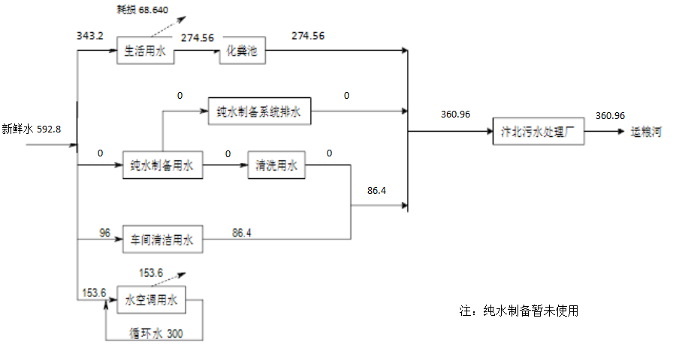
项目水平衡图

2.3 主要工艺流程及产物环节
（1）运营期纯水制备工艺流程及产污节点图。
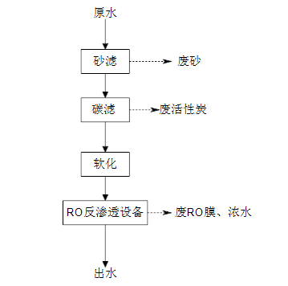
注： 纯水制备工艺流程图（暂未使用）
工艺简述：
① 砂滤：原水在水泵的作用下首先进入多介质过滤器进行砂滤，以初步去除自来水中泥沙、杂质、悬浮物以及其它微粒等，降低水的浊度，此工序会产生废砂石；
② 碳滤：经过砂滤的水进入活性炭过滤器进行过滤处理，利用碳的吸附原理吸附水中杂质、异色、异味、余氯等。此工序会产废活性炭；
③ 软化：通过软化器降解水中钙镁离子浓度，达到软化水质目的；
④ 一级RO膜处理：通过软化过后的水进入反渗透膜过滤系统。反渗透是用足够压力使水通过反渗透膜而分离出来，方向与渗透方向相反，可有效去除水中的溶解盐、胶体、细菌、病毒和大部分有机物等；此工序会产生废RO膜。
⑤ 出水：经上述处理工序处理过后的水为纯水，能够满足项目生产需求。

2、项目产品生产工艺流程
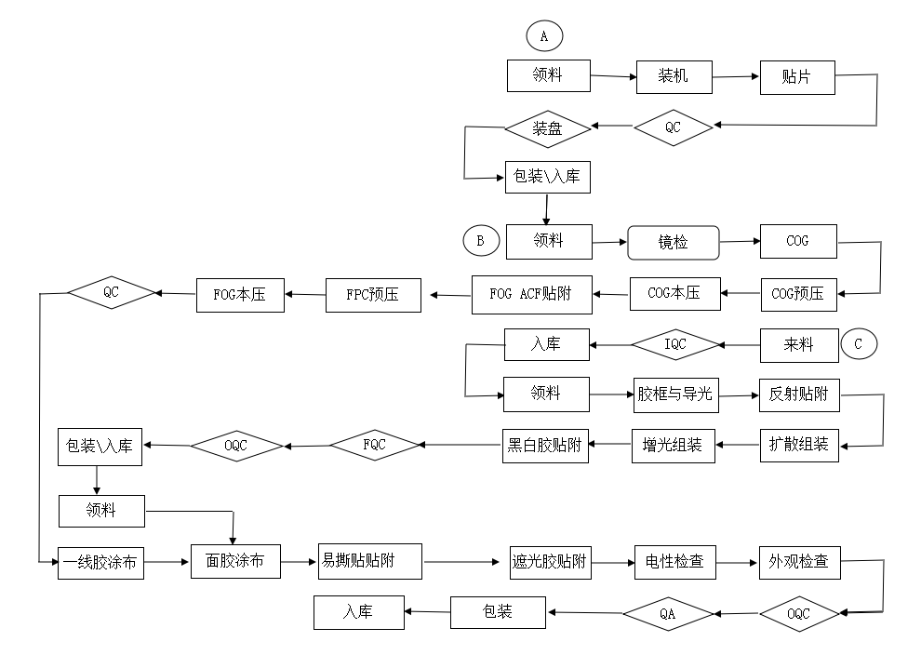
注： 项目产品生产工艺流程
2.4 项目变动
类型 | 环评及批复设计要求 | 实际建设情况 | 原因
项目地点 | / | / | /
规模 | 1.4寸~32寸触摸屏/LCD显示屏200万片、尺寸定制化LED显示屏3万平方米、55寸~86寸教育机1万台、42寸~86寸会议机1万台、15.6寸~65寸商业显示机1万台 | 1.4寸~32寸触摸屏/LCD显示屏2万片、55寸~86寸教育机5000万台、42寸~86寸会议机5000万台、15.6寸~65寸商业显示机5000万台 | 阶段性验收
性质 | / | / | /
生产工艺 | / | / | /
环保措施 | 印刷、网版清洗废气（VOCs）经集气罩收集，烘干废气（VOCs）经烤箱废气排放管道一同进入同一套活性炭吸附设备处理，尾气经排气筒引至楼顶高空排放； | 未安装集气罩、活性炭吸附装置及排气筒 | 该生产线未建设
其他 | / | / | /
本项目变更未加重污染物的排放，未导致对环境不利影响加重，对照关于印发《污染影响类建设项目重大变动清单（试行）》的通知环办环评函〔2020〕688号文要求，项目的规模发生重大变动

表三 主要污染物的产生、治理及排放
3.1 污染物治理/处置设施
（1）废水
项目废水为员工生活污水，总排水量360.96t/a，废水中主要污染物是COD、BOD、SS、氨氮等，项目废水执行《污水综合排放标准》（GB8978-1996）中三级排放标准及汴北污水处理厂的接管标准，进入汴北污水处理厂处理达《城镇污水处理厂污染物排放标准》（GB18918-2002）一级标准中A类标准后排入运粮河。
表3.1-1 废水治理/处置设施情况一览表
废水类别 | 来源 | 污染物种类 | 排放量 | 治理设施 | 回用量 | 排放去向
生活污水 | 员工生活 | COD、BOD、SS、氨氮 | 274.56t/a | 化粪池 | / | 污水处理厂
（2）废气
本项目主要废气印刷、烘烤废气、印刷区域网版清洗洗网水挥发废气、成品清洁废气；印刷、烘烤废气、印刷区域网版清洗洗网水挥发废气未建设；成品清洁废气新风系统中活性炭滤料过滤吸附后，再通过中央空调系统换气排出。
表3.2-1 废气治理/处置设施情况一览表
产生环节 | 污染物 | 处理措施 |  | 排放去向
产生环节 | 污染物 | 环评设计措施 | 实际建设措施 | 排放去向
印刷、烘烤废气 | VOCs | 经集气罩收集，烘干废气（VOCs）经烤箱废气排放管道一同进入同一套活性炭吸附设备处理，尾气经排气筒引至楼顶高空排放； | 未建设 | /
印刷区域网版清洗洗网水挥发废气 | VOCs | 经集气罩收集，烘干废气（VOCs）经烤箱废气排放管道一同进入同一套活性炭吸附设备处理，尾气经排气筒引至楼顶高空排放； | 未建设 | /
成品清洁废气 | VOCs | 新风系统中活性炭滤料过滤吸附后，再通过中央空调系统换气排出 | 新风系统中活性炭滤料过滤吸附后，再通过中央空调系统换气排出 | 外环境

（3）噪声
本项目产生的噪声主要为印刷机、空压机、中央空调等设备运行时产生的噪声，通过隔声、消声、减振、设备定期保养等，使厂界噪声满足《工业企业厂界环境噪声排放标准》（GB12348-2008）中3类标准要求。
序号 | 设备名称 | 数量（台） | 治理措施 | 排放去向
1 | 空压机 | 1 | 隔声、消声、减振、设备定期保养等。 | 自然消散
2 | 纯水设备 | 1 | 隔声、消声、减振、设备定期保养等。 | 自然消散
3 | 中央空调 | 4 | 隔声、消声、减振、设备定期保养等。 | 自然消散
4 | 印刷机 | 0 | 隔声、消声、减振、设备定期保养等。 | 自然消散
5 | 烤箱 | 0 | 隔声、消声、减振、设备定期保养等。 | 自然消散
6 | UV机 | 0 | 隔声、消声、减振、设备定期保养等。 | 自然消散
7 | ACF贴合机 | 2 | 隔声、消声、减振、设备定期保养等。 | 自然消散
8 | 邦定机 | 6 | 隔声、消声、减振、设备定期保养等。 | 自然消散
9 | 贴合机 | 2 | 隔声、消声、减振、设备定期保养等。 | 自然消散
10 | 清洗生产线 | 1 | 隔声、消声、减振、设备定期保养等。 | 自然消散
11 | 消泡机 | 1 | 隔声、消声、减振、设备定期保养等。 | 自然消散
12 | SMT贴片机 | 0 | 隔声、消声、减振、设备定期保养等。 | 自然消散
13 | 玻璃切割机 | 2 | 隔声、消声、减振、设备定期保养等。 | 自然消散
14 | 激光切割机 | 0 | 隔声、消声、减振、设备定期保养等。 | 自然消散
15 | 激光蚀刻机 | 0 | 隔声、消声、减振、设备定期保养等。 | 自然消散
16 | LCM自动线 | 3 | 隔声、消声、减振、设备定期保养等。 | 自然消散
17 | 新风系统 | 4 | 隔声、消声、减振、设备定期保养等。 | 自然消散

（4）固（液）体废物
一般固废主要为生产中所使用的原辅料的废包装；碎玻璃、边角料；生产过程中产生的不合格产品；无尘车间空气净化系统产生的废滤料和纯水制备产生的固废。废包装材料作为一般固废收集后存放至固废暂存间待外售；碎玻璃、边角料等集中收集后，统一外售。生产过程中产生的不合格产品车间内集中收集后，交由废旧资源回收中心处理。无尘车间空气净化系统产生的废滤料交由设备厂家统一更换回收。项目纯水制备过程中会产生废活性炭、废砂和废RO膜暂未使用。废包装瓶（桶）按照危险废物管理要求进行贮存、转移，收集后交由有资质单位处理。废无尘布按照危险废物管理要求进行贮存、转移，收集后交由有资质单位处理。废活性炭按照危险废物管理要求进行贮存、转移，收集后交由有资质单位处理。生活垃圾集中收集后交由环卫部门统一清运处置。
表3.4-1 固（液）体废物处理/处置情况一览表
序号 | 名称 | 类别 | 产生工序 | 处理处置方式
1 | 生活垃圾 | 一般固废  危险废物 | 职工生活 | 环卫部门
2 | 废包装材料 | 一般固废  危险废物 | 原材料拆卸、包装 | 外售
3 | 碎玻璃、边角料 | 一般固废  危险废物 | 切割、生产 | 外售
4 | 不合格品 | 一般固废  危险废物 | 各工序 | 外售
5 | 废滤料 | 一般固废  危险废物 | 空气净化系统 | 统一收集后由厂家回收
6 | 废活性炭 | 一般固废  危险废物 | 纯水制备 | 暂未使用
7 | 废RO膜 | 一般固废  危险废物 | 纯水制备 | 暂未使用
8 | 废砂 | 一般固废  危险废物 | 纯水制备 | 暂未使用
9 | 废包装瓶（桶） | 危险废物 | 原料包装 | 交由有资质单位处理
10 | 废无尘布 | 危险废物 | 维修清洗 | 交由有资质单位处理
11 | 废活性炭 | 危险废物 | 废气处理 | 交由有资质单位处理

3.2 、其他环保设施
（1）环境风险防范设施
本项目环评及批复文件未涉及环境风险防范设施。
（2）规范化排污口、监测设施及在线监测装置
项目废水处理设施已按相关要求规范化建设，满足环保验收条件。
（3）其他设施
本项目不涉及“以新带老”改造工程、关停或拆除现有工程（旧机组或装置）、 淘汰落后生产装置，生态恢复工程、绿化工程、边坡防护工程等其他环境保护设施。
表3-2 建设项目“三同时”验收一览表
污染类别 | 污染防治对象 | 验收内容 | 预期效果 | 实际建设情况
废气 | 印刷及烘干废气VOCs | 印刷、网版清洗废气（VOCs）经集气罩收集，烘干废气（VOCs）经烤箱废气排放管道一同进入同一套活性炭吸附设备处理，尾气经排气筒引至楼顶高空排放 | 有组织满足天津市《工业企业挥发性有机物排放控制标准》（DB12/524-2014）表2中相关标准限值；无组织排放执行《挥发性有机物无组织排放控制标准》（GB37822-2019）中特别排放限值 | 未建设该条生产线
废气 | 擦拭清洁废气VOCs | 该部分废气经新风系统中活性炭滤料过滤吸附后，再通过中央空调系统换气排出 |  | 与环评一致
废水 | 生活污水 | 依托工投公司化粪池 | 满足《污水综合排放标准》（GB8978-1996）三级标准及汴北污水处理厂接管标准 | 与环评一致
废水 | 生产废水 | 污水管道 | 满足《污水综合排放标准》（GB8978-1996）三级标准及汴北污水处理厂接管标准 | 与环评一致
噪声 | 设备噪声 | 选用低噪声设备、厂房隔声 | 满足《工业企业厂界环境噪声排放标准》（GB12348-2008）中3类限值 | 与环评一致
固废 | 危险废物 | 建设规范化危险废物暂存间（15m²,位于厂房2二层物料库西南角） | 按照《危险废物贮存污染控制标准》（GB18597-2001）及2013年修改单等相关要求建设规范的危废贮存场所，设置防渗、防雨、防风吹措施，并设置标牌。 | 位于2号厂房三层西南角
固废 | 一般工业固体废物 | 建设规范化一般工业固体废物暂存房（30m²，位于危险废物暂存间北侧） | 按照《一般工业固体废物贮存、处置场污染控制标准》（GB18599-2001）及2013年修改单等相关要求建设规范的一般固废贮存场所，设置防渗、防雨、防风吹措施，并设置标牌。 | 位于2号厂房二层西南角
固废 | 生活垃圾 | 垃圾桶 | 分类收集、集中清运 | 与环评一致

表4 环评结论、审批意见及落实情况
环评结论：从环保角度来看，本项目的建设符合国家的产业政策，选址处属于工业用地，该项目建成后落实本评价要求的污染防治措施，认真履行“三同时”制度后，各项污染物均可实现达标排放，且不会降低评价区域原有环境质量功能级别。因而从环境影响的角度而言，该项目是可行的。

环评要求及建议：
（1）根据《安徽省污染源排放口规范化整治管理办法》，污染物排放口（源）及固体废物贮存、堆放场必须按照国家标准《环境保护图形标志》（GB15562.1-1995）（GB15562.2-1995）的规定设置与之相适应的环境保护图形标志牌。环境保护图形标志牌设置位置应距污染物排放口（源）、固体废物贮存（堆放）场或采样点较近且醒目处，并能长久保留。
（2）项目营运期内，建设单位必须认真贯彻执行项目建设“三同时”制度，保证足够的环保资金，严格落实本报告表有关的各项治污及风险防范措施，杜绝发生各类污染事故。
（3）本次评价结论是根据建设单位提供资料、建设内容、原辅材料用量、工艺设计方案等情况基础上进行的，如果建设内容、原辅材料用量及工艺设计方案等有所变化，建设单位应按环保部门的要求另行申报。
（4）业主方须认真贯彻执行国家和安徽省的各项环保法规和要求，根据生产的需要，充实环境保护机构的人员，落实环境管理规章制度。设置环保管理人员对环保设施进行管理，确保处理设施正常运行。
审批意见及落实情况：
表4-1 环评主要批复落实情况检查
序号 | 项目环评批复要求 | 落实情况
1 | 废水 按照分类收集、分质处理的原则。雨水经厂区雨水管网收集后排入安徽省宿州市高新技术产业开发区市政雨水管网。生活污水依托园内化粪池预处理后经污水管网排入汴北污水处理厂处理，车间清洁废水、清洗工艺废水和纯水制备系统排水直接经污水管网排入汴北污水处理厂处理。废水执行《污水综合排放标准》(GB8978-1996)中三级排放标准及汴北污水处理厂的接管标准，进入汴北污水处理厂处理后达《城镇污水处理厂污染物排放标准》(GB18918-2002 )一级标准中A类标准后排入运粮河。拟建项目废水不会降低项目区现有水环境功能，对区域地表水环境不会造成明显影响。污水对周边地表水体影响较小。 | 验收监测期间，按照分类收集、分质处理的原则。雨水经厂区雨水管网收集后排入安徽省宿州市高新技术产业开发区市政雨水管网。生活污水依托园内化粪池预处理后经污水管网排入汴北污水处理厂处理，车间清洁废水、清洗工艺废水直接经污水管网排入汴北污水处理厂处理。废水满足《污水综合排放标准》(GB8978-1996)中三级排放标准及汴北污水处理厂的接管标准，进入汴北污水处理厂处理后满足《城镇污水处理厂污染物排放标准》(GB18918-2002 )一级标准中A类标准后排入运粮河。项目废水不会降低项目区现有水环境功能，对区域地表水环境不会造成明显影响。污水对周边地表水体影响较小。（纯水制备暂未使用）
2 | 废气 加强废气污染防治，落实《报告表》中提出的大气污染防治措施。印刷、网版清洗废气(VOCs)经集气罩收集，烘干废气(VOCs)经烤箱废气排放管道一同进入同一套活性炭吸附设备处理，尾气经排气简引至楼顶高空排放，有组织VOCs排放满足天津市《工业企业挥发性有机物排放控制标准》(B12/524 2014)表2中相关标准限值:无组织VOCs排放满足《挥发性有机物无组织排放控制标准〉响较小。(GB37822- 2019)中特别排放限值。对区域环境空气质量影响较小。 | 验收监测期间，加强废气污染防治，落实《报告表》中提出的大气污染防治措施。无组织VOCs排放满足《挥发性有机物无组织排放控制标准〉响较小。(GB37822- 2019)中特别排放限值。对区域环境空气质量影响较小。
3 | 噪声 选用低噪声、振动小的设备，合理布局，采取有效的减振、隔声、消声等措施进行噪声治理，确保厂界达到《工业企业厂界环境噪声排放标准》(GB12348-2008)3 类标准。 | 验收监测期间，选用低噪声、振动小的设备，合理布局，采取有效的减振、隔声、消声等措施进行噪声治理，噪声满足《工业企业厂界环境噪声排放标准》(GB12348-2008)3 类标准。
4 | 固体废弃物 加强固体废弃物环境管理，妥善收集处理各类固体废弃物。一般固废执行《一般工业固体废物贮存、处置场污染控制标准》(GB18599 2001)及其修改单中有关规定。 | 一般固体废物暂存间满足《一般工业固体废物贮存、处置场污染控制标准》（GB18599-2020）标准要求；危险废物按《危险废物贮存污染控制标准》（GB18597-2001）及其2013年修改单要求执行。

表五 质量保证和质量控制
验收监测质量保证及质量控制：
本次验收监测质量保证与质量控制，均按照《排污单位自行监测技术指南总则》（HJ 819-2017）的规定执行。具体措施如下：
5.1 监测分析方法：
项目监测分析方法
编号 | 类别 | 项目名称 | 检测方法 | 方法来源 | 检出限
1 | 废水 | pH | 便携式PH计法 | 《水和废水监测分析方法》（第四版） | /
2 | 废水 | 化学需氧量 | 水质化学需氧量的测定 重铬酸盐法 | HJ828-2017 | 4mg/L
3 | 废水 | 五日生化需氧量 | 水质五日生化需氧量的测定 稀释与接种法 | HJ505-2009 | 0.5mg/L
4 | 废水 | 悬浮物 | 水质悬浮物的测定 重量法 | GB 11901-1989 | /
5 | 废水 | 氨氮 | 水质氨氮的测定 纳氏试剂分光光度 | HJ535-2009 | 0.025mg/L
6 | 噪声 | 噪声 | 工业企业厂界环境噪声排放标准 | GB12348-2008 | /

5.2 监测仪器：
监测仪器
编号 | 类别 | 项目名称 | 仪器名称/型号/编号 | 仪器校准/检定有效期
1 | 废水 | pH | 便携式PH计/CT-6821/JJFXWY030 | 2022年03月15日
2 | 废水 | 化学需氧量 | COD消解器/12200604/JJFXJC040 | /
3 | 废水 | 五日生化需氧量 | 生化（霉菌）培养箱/SPX-2508/JJFXJC013 | 2022年05月06日
4 | 废水 | 悬浮物 | 0.1mgESJ电子分析天平/ESJ220-4A/JJFXJC015 | 2022年05月06日
5 | 废水 | 氨氮 | 紫外可见分光光度计/T6新世纪/JJFXJC021 | 2022年05月06日
6 | 噪声 | 噪声 | 多功能声级计/AWA5688/JJFXWY002 | 2022年04月29日
6 | 噪声 | 噪声 | 声校准器/AWA6022A/JJFXWY028 | 2022年04月08日
6 | 噪声 | 噪声 | 多功能声级计/AWA5688/JJFXWY027 | 2021年10月23日
6 | 噪声 | 噪声 | 声校准器/AWA6022A/JJFXWY029 | 2021年10月26日

5.3 质量控制和质量保证：
1、监测分析质量控制和质量保证
按照管理手册要求以验收监测技本要求，在本次验收监测中始终将质量保证工作贯穿于验收监测工作的全过程：包括监测分析方法的选定、监测仪器在使用的有效期限以内、监测数据、监测报告的三级审核制度的执行，并保证在验收监测的2日内始终有监测人员在监测现场。
2、废水监测质量保证
废水监测仪器符合国家有关标准或技术要求。采样、运输、保存、分析全过程严格按照《环境监测技术规范（水和废水部分）》和《环境水质监测质量保证手册（第二版）》规定执行，实验室分析过程中采取全程空白、平行样、加标回收等质控措施。
3、噪声监测分析过程中的质量保证和质量控制
按照《环境监测技术规范》（噪声部分）和《工业企业厂界噪声测量方法》的规定进行，使用仪器为经检定合格并且在有效期以内的声级计AWA5688型声级计型噪声分析仪，测量仪器使用前、后进行了校准以保证监测数据的有效性和可靠性。

表六 验收监测内容

根据《建设项目竣工环境保护验收技术指南 污染影响类》中验收监测技术要求，通过对各类污染物达标排放及各类污染物治理措施去除效率的监测，来说明环境保护设施调试效果。
6.1 废水监测
废水监测内容一览表
监测点位 | 监测因子 | 监测频次
污水处理设施出口 | pH、化学需氧量、五日生化需氧量、悬浮物、氨氮 | 取样2天，每天监测4个样品

6.2 噪声监测
（1）监测点位：厂界四周；
（2）监测项目：昼间噪声；
（3）监测频次：昼间监测1次，监测两天。
噪声监测内容一览表
监测点位 | 监测因子 | 监测频次
厂界四周 | 噪声 | 昼间监测1次，连续监测两天

表七 验收监测结果
7.1生产工况
我公司委托安徽精检分析测试有限公司于2021年07月02日-07月03日对项目全厂废水、噪声进行了现场采样和测试。在验收监测期间，项目生产工况稳定，环境保护设施运行正常，确保监测数据的有效性和准确性。
7.2污染物排放监测结果
7.2.1厂界废水测结果
1、废水监测结果
检测信息表
检测类型 | 验收检测 |  | 采样人 |  | 曹复员、陈凯旋
采样日期 | 2021年07月02日-07月03日 |  | 分析日期 |  | 2021年07月02日始
污水处理设施出口
采样日期 | 项目名称 | 单位 | 检测结果
2021-07-02 | pH | 无量纲 | 7.6 | 7.7 | 7.7 | 7.7
2021-07-02 | 化学需氧量 | mg/L | 46 | 44 | 48 | 49
2021-07-02 | 五日生化需氧量 | mg/L | 13.1 | 12.4 | 13.9 | 14.5
2021-07-02 | 悬浮物 | mg/L | 187 | 193 | 197 | 195
2021-07-02 | 氨氮 | mg/L | 3.06 | 2.91 | 2.95 | 3.20
2021-07-03 | pH | 无量纲 | 7.7 | 7.7 | 7.6 | 7.7
2021-07-03 | 化学需氧量 | mg/L | 46 | 48 | 44 | 47
2021-07-03 | 五日生化需氧量 | mg/L | 13.0 | 14.1 | 13.2 | 12.1
2021-07-03 | 悬浮物 | mg/L | 190 | 184 | 196 | 193
2021-07-03 | 氨氮 | mg/L | 3.03 | 3.14 | 2.93 | 2.79
废水检测结果分析：在竣工验收监测期间，项目废水排放满足《污水综合排放标准》（GB8978-1996）中三级排放标准及汴北污水处理厂的接管标准。
2、厂界噪声监测结果
检测信息表
检测类型 | 验收检测 | 检测人 | 曹复员、陈凯旋
检测日期 | 2021年07月02日-07月03日 | 分析日期 | /
2021-07-02噪声检测概况
气象条件 | 多云 风速2m/s | 检测频次 | 1次/天，共2天
仪器校正 | 测前校正值 93.8dB 测后校正93.4dB | 仪器校准 | 合格
检测结果 dB（A)
编号 | 测点位置 | 昼 间 | 夜 间
编号 | 测点位置 | 测量值Leq
N1 | 东厂界 | 60.2 | /
N2 | 南厂界 | 58.7 | /
N3 | 西厂界 | 58.8 | /
N4 | 北厂界 | 59.9 | /
2021-07-03噪声检测概况
气象条件 | 多云 风速2m/s | 检测频次 | 1次/天，共2天
仪器校正 | 测前校正值 93.8dB 测后校正93.3dB | 仪器校准 | 合格
检测结果 dB（A)
编号 | 测点位置 | 昼 间 | 夜 间
编号 | 测点位置 | 测量值Leq
N1 | 东厂界 | 57.6 | /
N2 | 南厂界 | 54.3 | /
N3 | 西厂界 | 57.9 | /
N4 | 北厂界 | 57.7 | /
噪声检测结果分析：在竣工验收监测期间，噪声满足《工业企业厂界环境噪声排放标准》（GB12348-2008）中3类标准。
7.3监测点位示意图
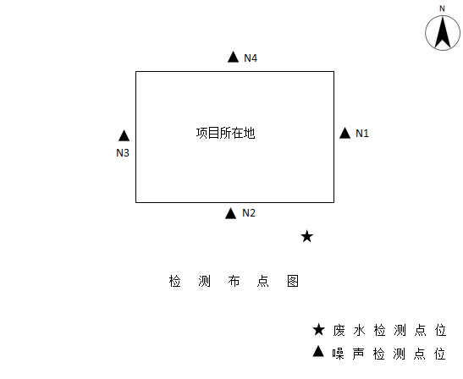

表八 验收监测结论及建议
8.1验收监测结论：
验收监测期间，生产设备达到了验收监测所规定的生产负荷，主要生产设备和环保设施运行正常、稳定。
8.1.1废水
在竣工验收监测期间，项目废水排放满足《污水综合排放标准》（GB8978-1996）中三级排放标准及汴北污水处理厂的接管标准。
8.1.2噪声
在竣工验收监测期间，噪声满足《工业企业厂界环境噪声排放标准》（GB12348-2008）中3类标准。
8.1.3固废
废包装材料作为一般固废收集后存放至固废暂存间待外售；碎玻璃、边角料等集中收集后，统一外售。不合格产品车间内集中收集后，交由废旧资源回收中心处理。项目纯水制备过程中产生的废活性炭、废砂和废RO膜暂未使用。废活性炭废滤料、废包装瓶（桶）按照危险废物管理要求进行贮存、转移，收集后交由有资质单位处理。废无尘布按照危险废物管理要求进行贮存、转移，收集后交由有资质单位处理。生活垃圾集中收集后交由环卫部门统一清运处置。建设的一般固体废物暂存场所满足《一般工业固体废物贮存、处置场污染控制标准》（GB18599-2020）标准要求；危险废物满足《危险废物贮存污染控制标准》（GB18597-2001）及其2013年修改单要求。
综上所述，本项目执行了环境影响评价和“三同时”制度，环境保护手续齐全，在实施过程中基本按照环评文件及批复要求配套建设了相应的环境保护设施，落实了相应的环境保护措施，废水、废气、噪声等主要污染物达标排放，建议该项目通过竣工环境保护验收。
8.2验收监测建议：
1、确保项目固废经合理收集、合理处置，固废收集场所定期清扫，防止扬尘，加强防火意识和火灾预警及应急措施演练。

建设项目工程竣工环境保护“三同时”验收登记表
填表单位（盖章）： 填表人（签字）： 项目经办人（签字）：
建 设 项 目 | 项目名称 |  |  | 触摸显示一体化生产基地项目（阶段性） |  |  |  |  |  |  | 项目代码 |  |  |  | / |  | 建设地点 | 安徽省宿州市高新区整体城镇化标准厂房四期1#和4#厂房
建 设 项 目 | 行业类别（分类管理名录） |  |  | 电子器件制造C397 |  |  |  |  |  |  | 建设性质 |  |  |  | ☑新 建 □改 扩 建 □技 术 改 造
建 设 项 目 | 设计生产能力 |  |  | 1.4寸~32寸触摸屏/LCD显示屏200万片、尺寸定制化LED显示屏3万平方米、55寸~86寸教育机1万台、42寸~86寸会议机1万台、15.6寸~65寸商业显示机1万台 |  |  |  |  |  |  | 实际生产能力 |  |  |  | 1.4寸~32寸触摸屏/LCD显示屏2万片、55寸~86寸教育机5000万台、42寸~86寸会议机5000万台、15.6寸~65寸商业显示机5000万台 |  | 环评单位 |  | 安徽振环环境科技股份有限公司
建 设 项 目 | 环评文件审批机关 |  |  | 宿州市环境保护局高新区分局 |  |  |  |  |  |  | 审批文号 |  |  |  | 高新环函[2020]13号 |  | 环评文件类型 |  | 报告表
建 设 项 目 | 开工日期 |  |  | 2020年4月 |  |  |  |  |  |  | 竣工日期 |  |  |  | 2020年9月 |  | 排污许可证申领时间 |  | /
建 设 项 目 | 环保设施设计单位 |  |  | / |  |  |  |  |  |  | 环保设施施工单位 |  |  |  | / |  | 本工程排污许可证编号 |  | /
建 设 项 目 | 验收单位 |  |  | 安徽振环环境科技股份有限公司 |  |  |  |  |  |  | 环保设施监测单位 |  |  |  | 安徽精检分析测试有限公司 |  | 验收监测时工况 |  | 正常
建 设 项 目 | 投资总概算（万元） |  |  | 15000 |  |  |  |  |  |  | 环保投资总概算（万元） |  |  |  | 210 |  | 所占比例（%） |  | 1.4%
建 设 项 目 | 实际总投资 |  |  | 10000 |  |  |  |  |  |  | 环保投资总概算（万元） |  |  |  | 150 |  | 所占比例（%） |  | 1.5%
建 设 项 目 | 废水治理（万元） |  |  | / | 废气治理（万元） |  | / |  | 噪声治理（万元） |  | / |  | 固体废物治理（万元） |  | / |  | 绿化及生态（万元） |  | / | 其他（万元） |  | /
建 设 项 目 | 新增废水处理设施能力 |  |  | / |  |  |  |  |  |  | 新增废气处理设施能力 |  |  |  | / |  | 年平均工作时 |  | 2112
运营单位 |  |  |  | 安徽阿瑞斯科技有限公司 |  |  |  |  |  | 运营单位社会统一信用代码（或组织机构代码） |  |  |  |  | / |  | 验收时间 |  | 2021年07月02日-07月03日
污染物排放达标与总量控制（工业建设项目详填） |  | 污染物 |  | 原有排放量  (1) |  | 本期工程实际排  放浓度  (2) |  | 本期工程允许排放浓度(3) |  | 本期工程产生量  (4) |  | 本期工程自身削减量  (5) |  | 本期工程实际排放量  (6) | 本期工程核定排放总量  (7) | 本期工程“以新带老”削减量(8) | 全厂实际排放总量  (9) | 全厂核定排放总量  (10) | 区域平衡替代削减量  (11) |  | 排放增  减量  (12)
 |  | - |  | - |  | - |  | - |  | - |  | - |  | - | - | - | - | - | - |  | -
 |  | - |  | - |  | - |  | - |  | - |  | - |  | - | - | - | - | - | - |  | -
 |  | - |  | - |  | - |  | - |  | - |  | - |  | - | - | - | - | - | - |  | -
 |  | - |  | - |  | - |  | - |  | - |  | - |  | - | - | - | - | - | - |  | -
 |  | - |  | - |  | - |  | - |  | - |  | - |  | - | - | - | - | - | - |  | -
 |  | - |  | - |  | - |  | - |  | - |  | - |  | - | - | - | - | - | - |  | -
 |  | - |  | - |  | - |  | - |  | - |  | - |  | - | - | - | - | - | - |  | -
 |  | 与项目有关的其它特征污染物 | - | - |  | - |  | - |  | - |  | - |  | - | - | - | - | - | -
 |  | 与项目有关的其它特征污染物 | - | - |  | - |  | - |  | - |  | - |  | - | - | - | - | - | -
 |  | 与项目有关的其它特征污染物 | - | - |  | - |  | - |  | - |  | - |  | - | - | - | - | - | -
注：1、排放增减量：（+）表示增加，（-）表示减少2、(12)=(6)-(8)-(11)，（9）= (4)-(5)-(8)- (11) +（1）3、计量单位：废水排放量——万吨/年；废气排放量——万标立方米/年；工业固体废物排放量——万吨/年； 水污染物排放浓度——毫克/升；大气污染物排放浓度——毫克/立方米；水污染物排放量——吨/年；大气污染物排放量——吨/年。
附件一：建设项目地理位置图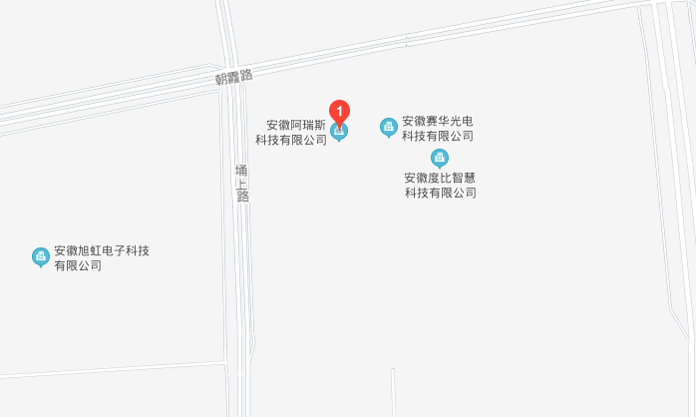
项目所在地
附件二：厂区平面布置图
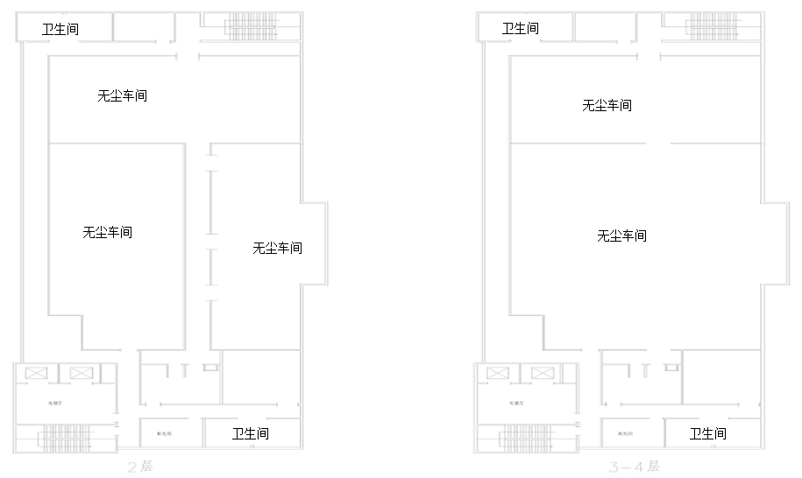
附件三：验收委托书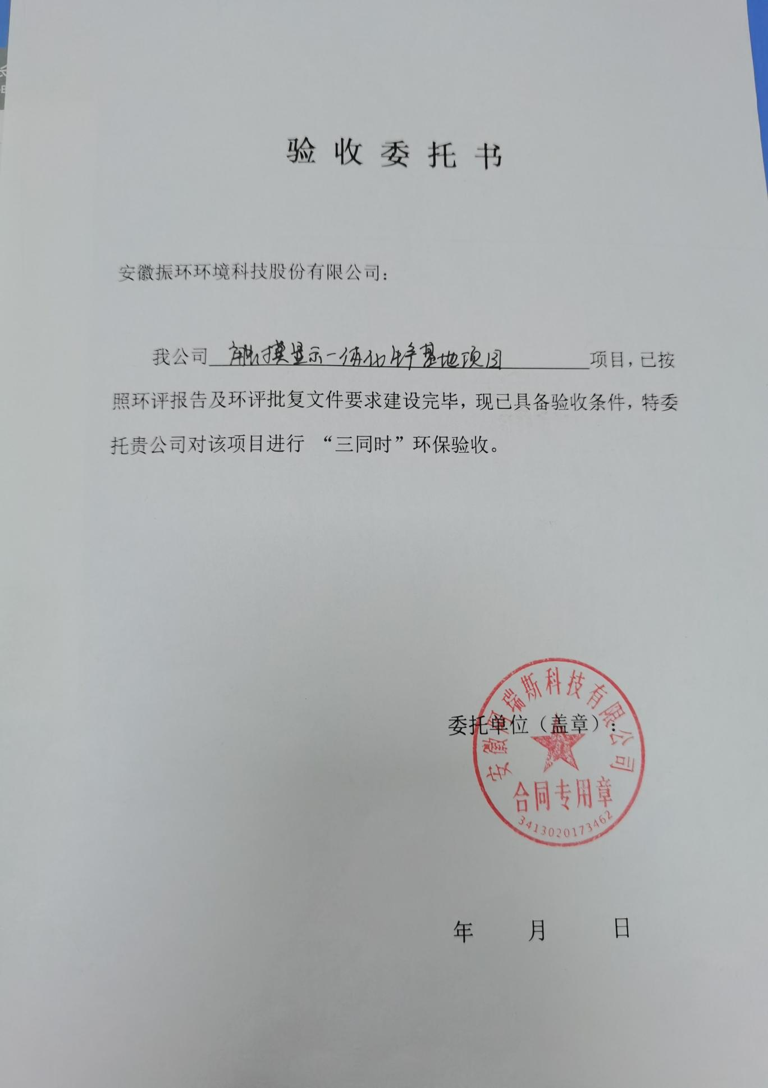

附件四：环评批复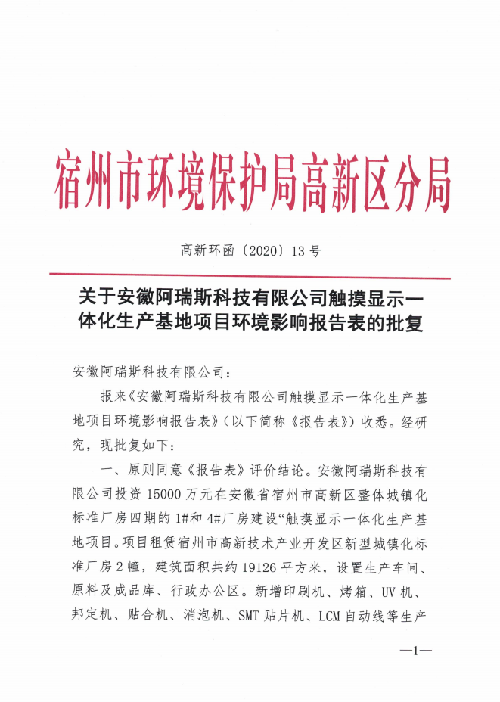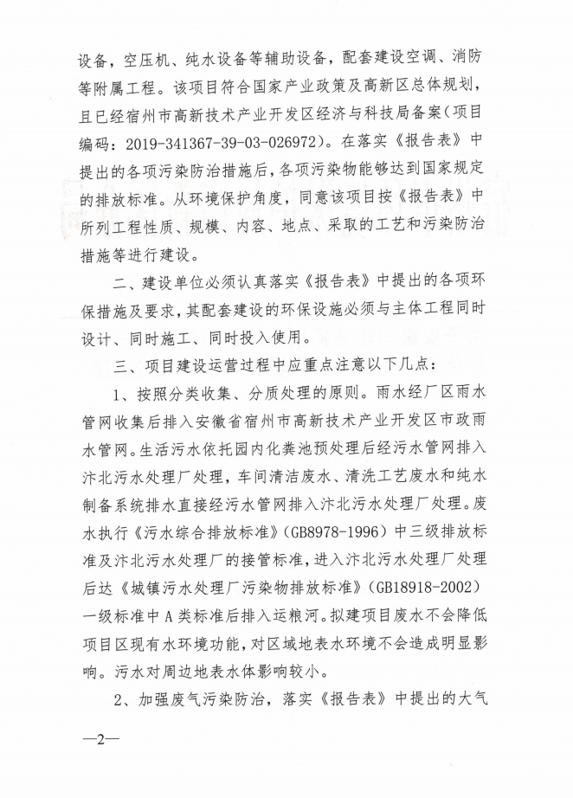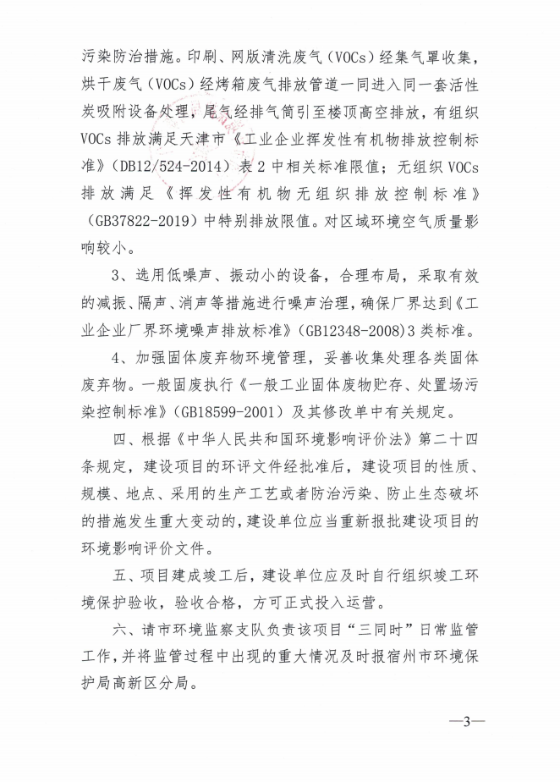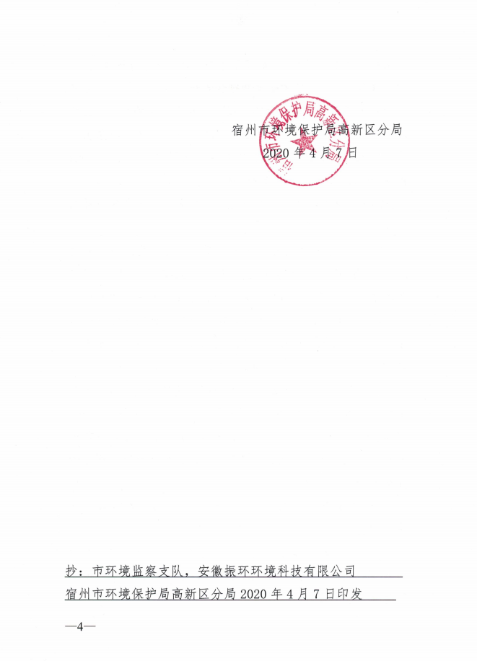

附件五：危废处置协议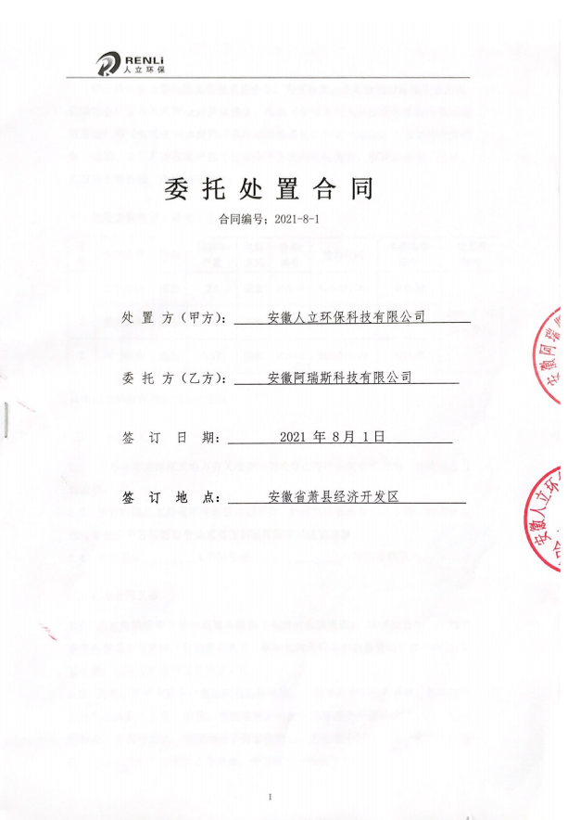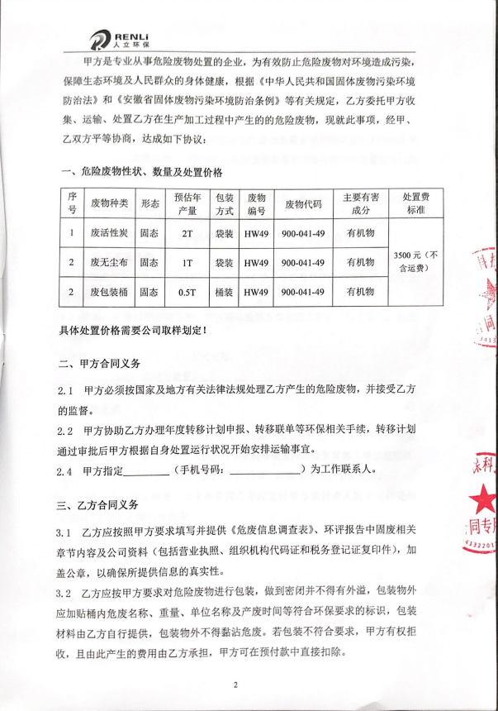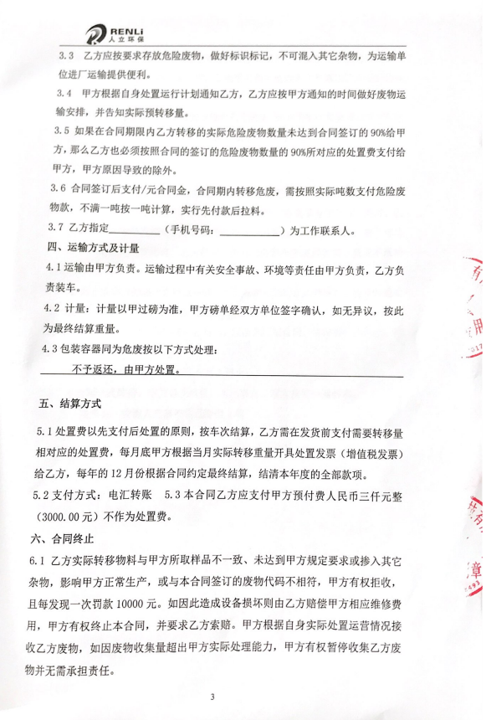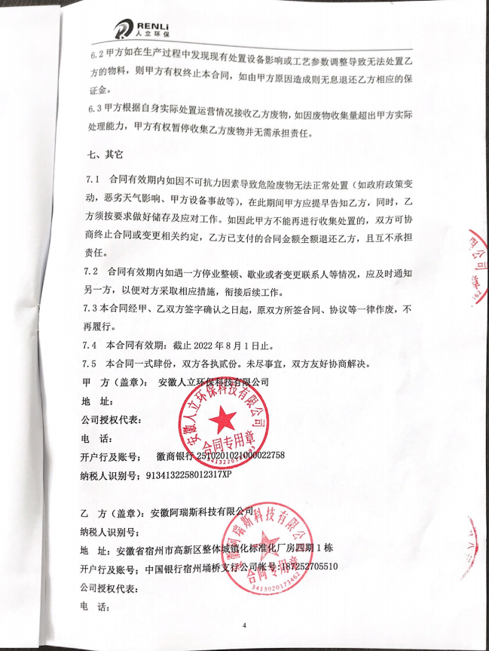

附件六：现场照片
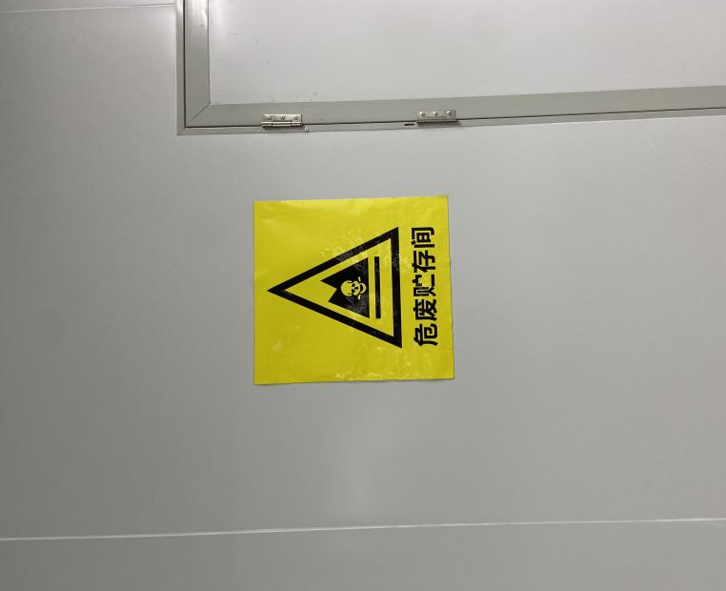 | 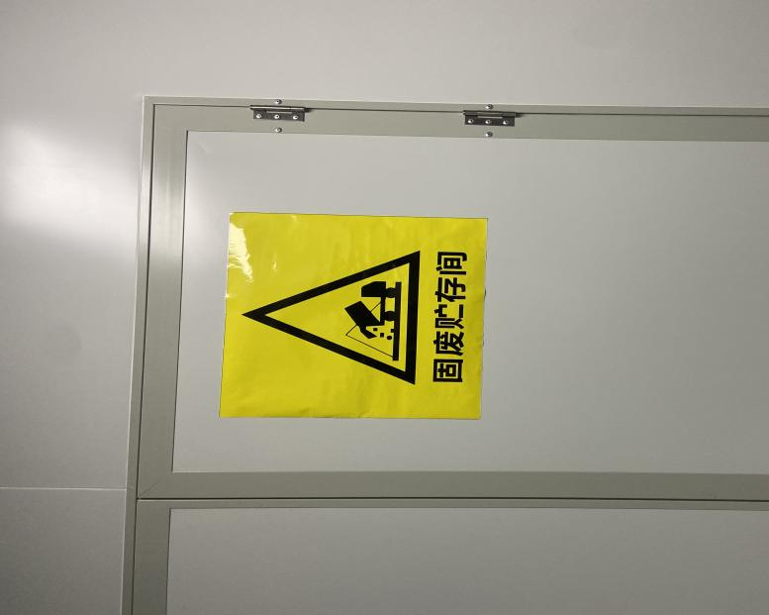
危险废物暂存间 | 固体废物暂存间
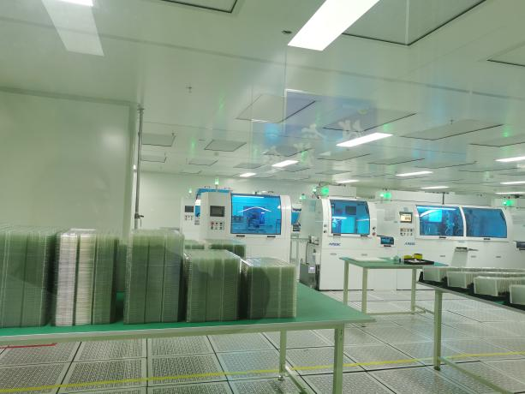 | 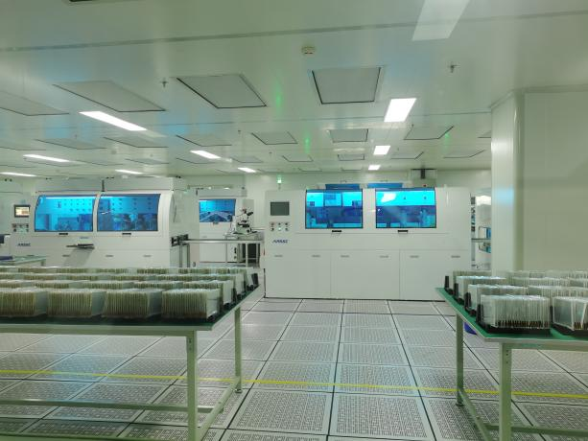
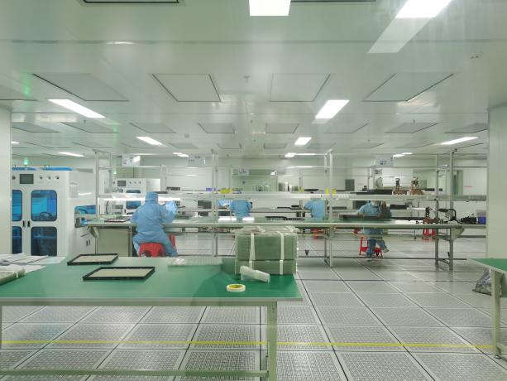 | 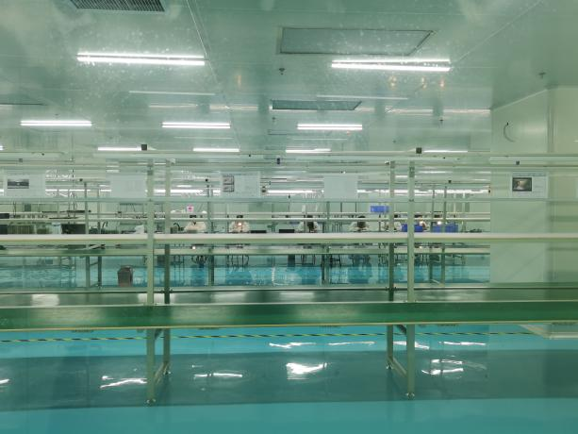
生产车间
附件七：检测报告 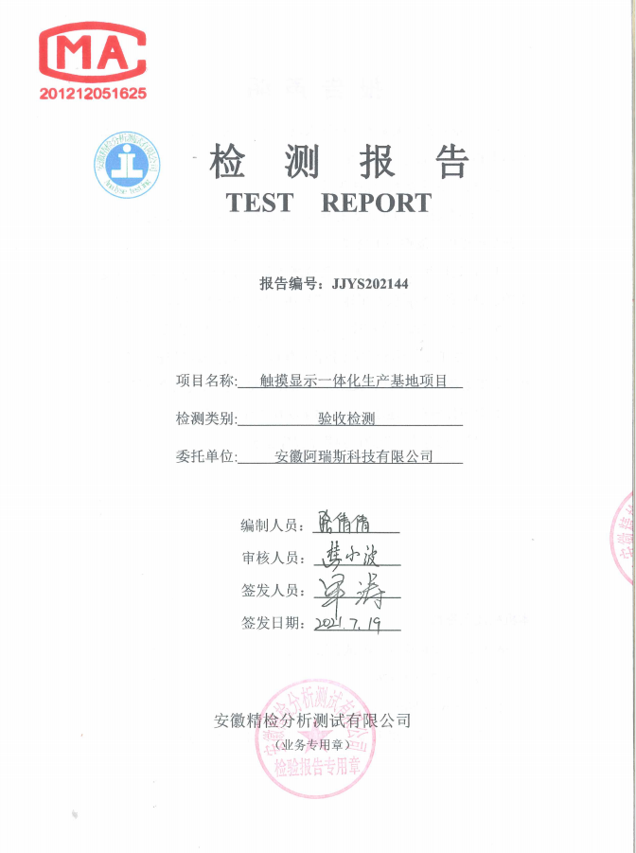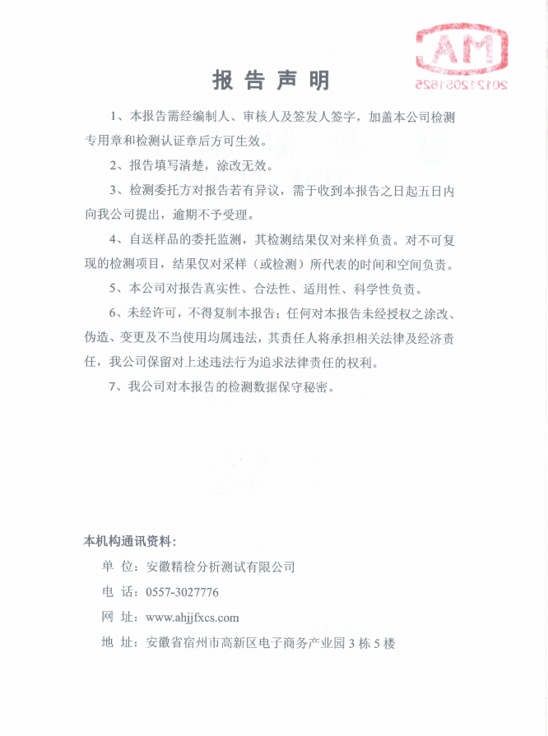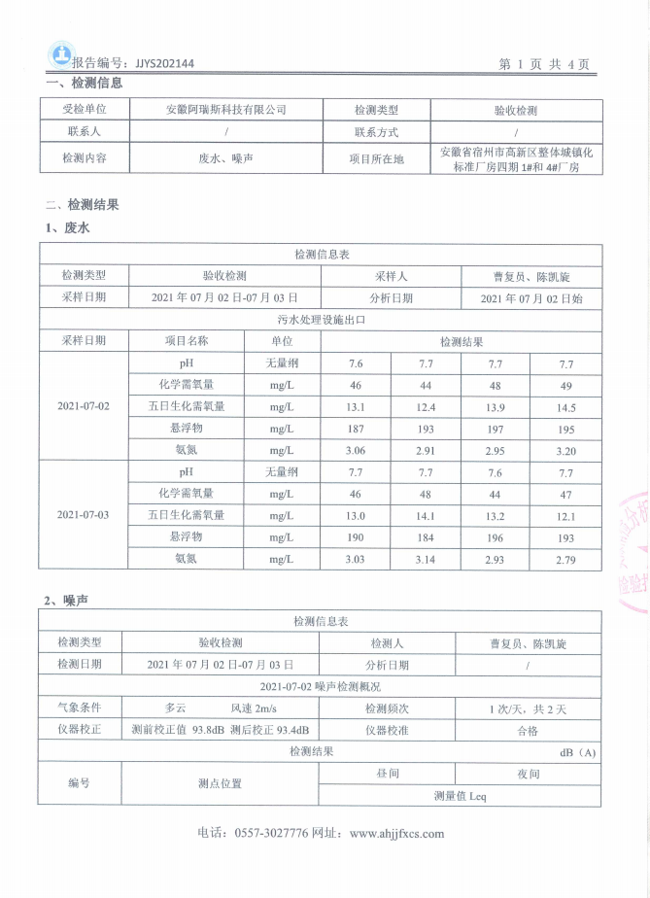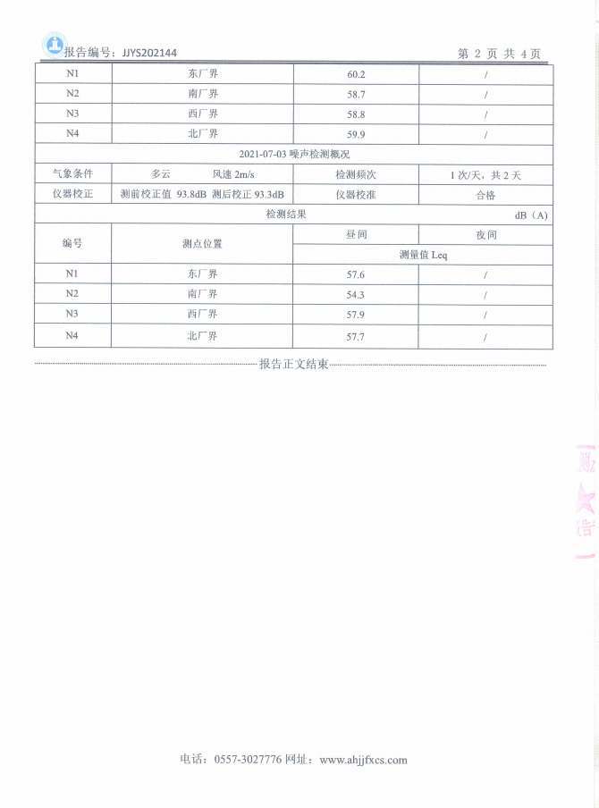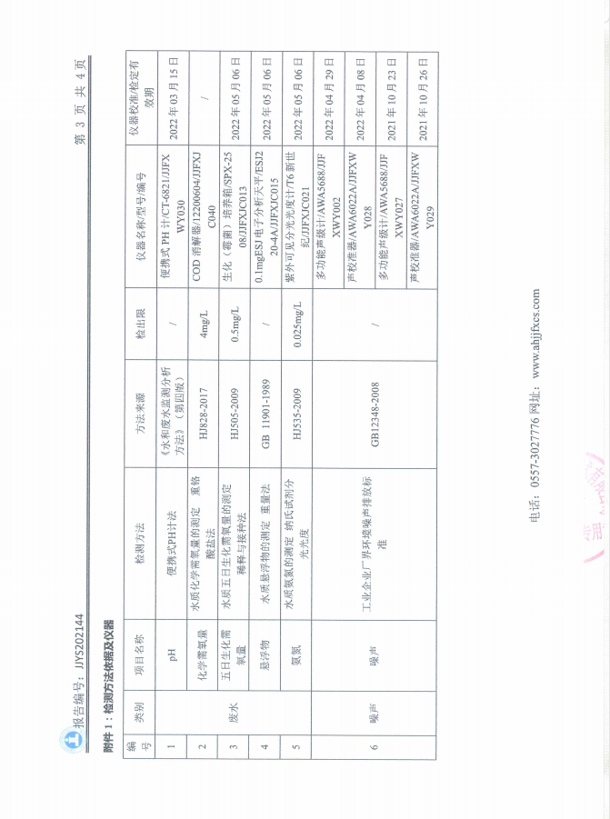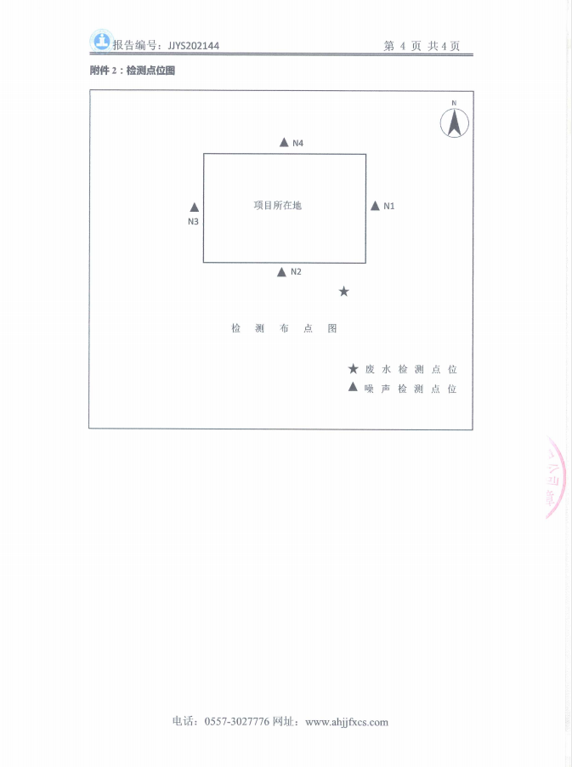

验收工作组意见及签到表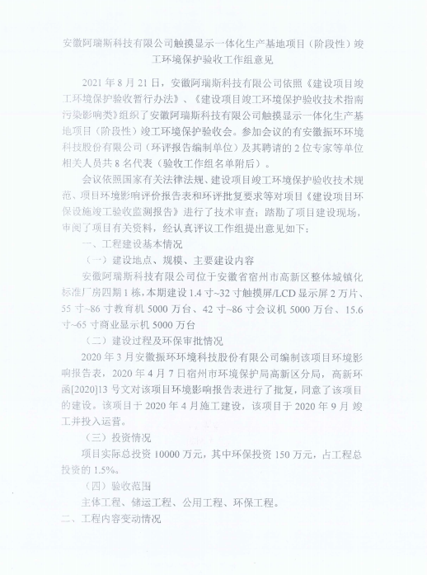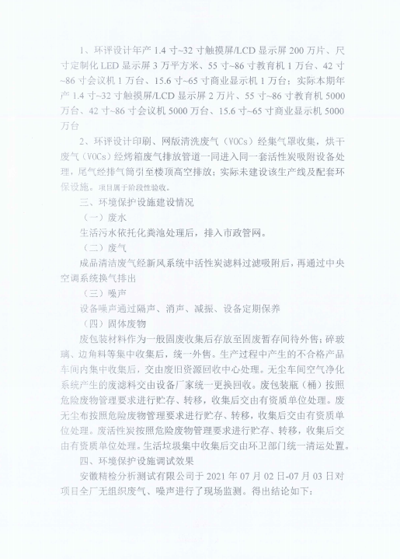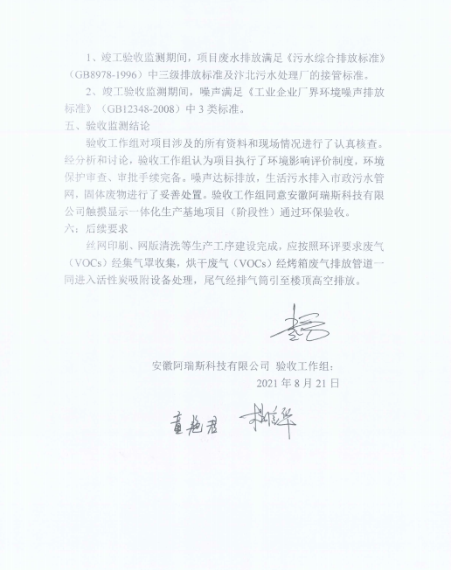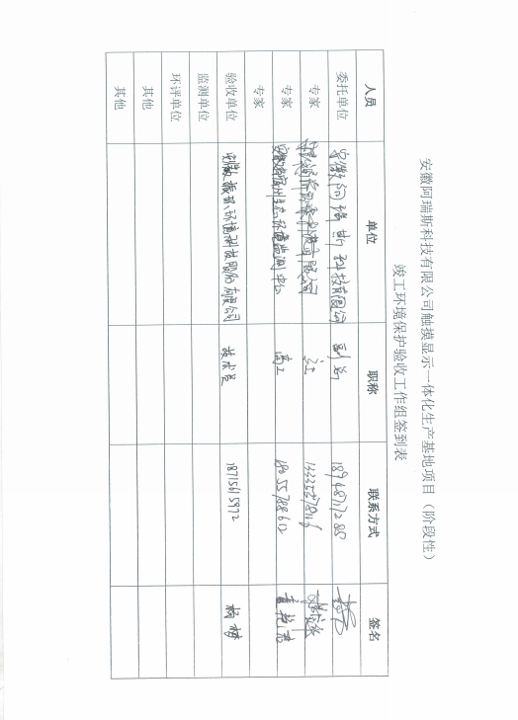

其他需要说明的事项

1环境保护设施设计、施工和验收过程简况
1.1设计简况
安徽阿瑞斯科技有限公司触摸显示一体化生产基地项目（阶段性）按照环评及批复要求，环境保护设施的处理工艺及规模符合环境保护设计规范的要求。
1.2施工简况
安徽阿瑞斯科技有限公司触摸显示一体化生产基地项目（阶段性）将环境保护设施建设内容纳入了施工合同，环境保护设施的建设进度和资金得到了保证。
1.3验收过程简况
1.3.1工程验收
安徽阿瑞斯科技有限公司触摸显示一体化生产基地项目（阶段性）于2020年4月施工建设，于2020年9月通过工程验收投入试运营。
1.3.2环保验收
2021年3月委托安徽振环环境科技股份有限公司对该公司环境保护“三同时”进行验收并委托安徽精检分析测试有限公司进行监测工作。2021年8月21日安徽阿瑞斯科技有限公司触摸显示一体化生产基地项目（阶段性）验收监测报告表编制完成，组织了该项目验收评审会。验收工作组会议依照国家有关法律法规、建设项目竣工环境保护验收技术规范、项目环境影响评价报告书和环评批复要求等对项目《建设项目环保设施竣工验收监测表》进行了技术审查；踏勘了项目建设现场，审阅了项目有关资料，提出了相关整改意见后验收工作组同意通过建设项目竣工环保验收。

1.4公众反馈意见及处理情况
建设项目设计、施工和验收期间未收到过公众反馈意见或投诉。

2 其他环境保护措施的落实情况

环境影响报告书（表）及其审批部门审批决定中提出的，除环境保护设施外的其他环境保护措施，主要包括制度措施和配套措施等，现将需要说明的措施内容和要求梳理如下：

2.1制度措施落实情况

（1）环保组织机构及规章制度
项目由公司负责人负责环境管理工作，包括对废气、噪声和固体废弃物的管理，确保各项环保工作的正常开展同时负责保管项目的设备、工艺等技术资料和环保手续资料，方便日后使用和查询。
（2）环境风险防范措施

环评及批复未设计环境风险防范措施。

2.2配套措施落实情况

区域削减及淘汰落后产能
企业未涉及区域削减及淘汰落后产能问题

防护距离控制及居民搬迁

经现场勘察，验收期间环境防护距离无敏感点。

3、整改工作情况

3.1验收工作组提出的后续要求：
1、丝网印刷、网版清洗等生产工序建设完成，应按照环评要求废气（VOCs）经集气罩收集，烘干废气（VOCs）经烤箱废气排放管道一同进入活性炭吸附设备处理，尾气经排气筒引至楼顶高空排放。

3.2后续要求整改情况：

安徽阿瑞斯科技有限公司落实了验收工作组提出的整改措施。
1、丝网印刷、网版清洗等生产工序建设完成后，会按照环评要求废气（VOCs）经集气罩收集，烘干废气（VOCs）经烤箱废气排放管道一同进入活性炭吸附设备处理，尾气经排气筒引至楼顶高空排放。

